智域行测试循环辅助系统

使用说明书

2024年2月

目 录

1. 引言 3

2. 系统介绍 5

3. 技术概述 7

4. 功能介绍 9

4.1 主页 9

4.2 测试项目管理 10

4.3 测试任务管理 11

4.4 缺陷管理 12

4.5 报告与统计 13

4.3.1测试报告生成 13

4.3.1数据统计与分析 13

4.6 系统配置与维护 14

4.7 权限管理 15

4.5.1角色分类 15

4.5.2用户列表 15

4.8 登录 17

4.9 注册 19

# 引言

随着信息技术的飞速发展，软件测试作为保障软件质量的关键环节，其重要性日益凸显。然而，传统的软件测试方法往往面临着效率低下、测试覆盖不全、错误定位困难等问题，这在一定程度上制约了软件行业的健康发展。为了解决这些难题，我们推出了智域行测试循环辅助系统，旨在通过智能化的手段，提升软件测试的效率和准确性，为软件行业的持续发展提供有力支持。

智域行测试循环辅助系统是一款集自动化测试、测试管理、缺陷跟踪于一体的综合性测试工具。它采用先进的算法和人工智能技术，能够自动分析测试需求，生成测试用例，执行测试操作，并实时反馈测试结果。同时，系统还具备强大的测试管理能力，能够对测试过程进行全面监控和管理，确保测试工作的顺利进行。此外，系统还支持缺陷跟踪功能，能够及时发现并修复软件中的缺陷，提高软件的质量和用户满意度。

通过智域行测试循环辅助系统的应用，我们可以实现以下目标：一是提高测试效率，减少人工干预，缩短测试周期；二是提升测试质量，通过自动化测试和智能分析，确保软件功能的完整性和准确性；三是降低测试成本，减少测试资源的浪费，提高测试工作的经济效益。

总之，智域行测试循环辅助系统是一款功能强大、操作简便的测试工具，它将为软件测试工作带来革命性的变革。我们相信，通过这款系统的广泛应用，将能够推动软件行业的持续发展和创新。

# 系统介绍

智域行测试循环辅助系统是一款专为软件测试领域设计的综合性辅助工具，旨在通过智能化、自动化的手段，提高软件测试的效率和质量，从而满足现代软件开发的复杂需求。该系统集合了自动化测试、测试管理、缺陷跟踪等多项功能，为测试人员提供了一站式的解决方案。

在自动化测试方面，智域行测试循环辅助系统采用先进的自动化测试技术，能够自动生成并执行测试用例，减少了测试人员手动编写和执行测试用例的工作量。同时，系统还支持多种测试类型，包括功能测试、性能测试、兼容性测试等，确保软件在各种场景下都能稳定运行。

在测试管理方面，系统提供了全面的测试流程管理功能，包括测试计划制定、测试任务分配、测试进度监控等。测试人员可以通过系统轻松管理测试项目，确保测试工作有序进行。此外，系统还支持测试数据的统计和分析，帮助测试人员深入了解测试情况，为优化测试策略提供依据。

在缺陷跟踪方面，智域行测试循环辅助系统具有强大的缺陷管理功能。测试人员可以通过系统实时记录缺陷信息，并对缺陷进行跟踪和管理。系统会自动将缺陷信息通知给相关开发人员，确保缺陷得到及时修复。同时，系统还支持缺陷统计和分析，帮助团队了解缺陷分布和趋势，为提升软件质量提供有力支持。

此外，智域行测试循环辅助系统还具备友好的用户界面和易用的操作体验，使得测试人员能够轻松上手并高效使用。系统还支持与其他软件开发工具的集成，方便测试人员与其他团队成员进行协作。

总之，智域行测试循环辅助系统是一款功能全面、操作简便的测试工具，它能够为测试人员提供全方位的辅助和支持，帮助他们更高效地进行软件测试工作，从而提升软件的质量和用户体验。无论是大型软件开发项目还是小型应用程序，智域行测试循环辅助系统都能为测试团队带来显著的效益和竞争优势。

# 技术概述

SpringBoot框架

Spring Boot是由Pivotal团队提供的一套开源框架，可以简化spring应用的创建及部署。它提供了丰富的Spring模块化支持，可以帮助开发者更轻松快捷地构建出企业级应用。Spring Boot通过自动配置功能，降低了复杂性，同时支持基于JVM的多种开源框架，可以缩短开发时间，使开发更加简单和高效。

MyBatis-Plus持久层框架

[MyBatis-Plus (opens new window)](https://github.com/baomidou/mybatis-plus" \t "https://baomidou.com/pages/24112f/_blank)（简称 MP）是一个 [MyBatis (opens new window)](https://www.mybatis.org/mybatis-3/" \t "https://baomidou.com/pages/24112f/_blank)的增强工具，在 MyBatis 的基础上只做增强不做改变，为简化开发、提高效率而生。

Redis

Redis 是一个开源的使用 ANSI C 语言编写、遵守 BSD 协议、支持网络、可基于内存、分布式、可选持久性的键值对(Key-Value)存储数据库，并提供多种语言的 API。

Redis 通常被称为数据结构服务器，因为值（value）可以是字符串(String)、哈希(Hash)、列表(list)、集合(sets)和有序集合(sorted sets)等类型。

Nginx

Nginx是一款轻量级的Web 服务器/反向代理服务器及电子邮件（IMAP/POP3）代理服务器，在BSD-like 协议下发行。其特点是占有内存少，并发能力强，事实上nginx的并发能力在同类型的网页服务器中表现较好，中国大陆使用nginx网站用户有：百度、京东、新浪、网易、腾讯、淘宝等。Nginx 是高性能的 HTTP 和反向代理的web服务器，处理高并发能力是十分强大的，能经受高负 载的考验,有报告表明能支持高达 50,000 个并发连接数。

MySQL

MySQL数据库服务是一个完全托管的数据库服务，可使用世界上最受欢迎的开源数据库来部署云原生应用程序。 它是百分百由MySQL原厂开发，管理和提供支持。全面的高级功能、管理工具和技术支持，可实现高水平的 MySQL 可扩展性、安全性、可靠性和无故障运行时间。

前端技术

Node、React、JavaScript、Ant Design Pro

# 功能介绍

## 我的工作台

作为软件的一个全局概览界面，在这个界面，用户可以看到整个监测总体信息。包括预警预览、设备总览、监测点总览等。

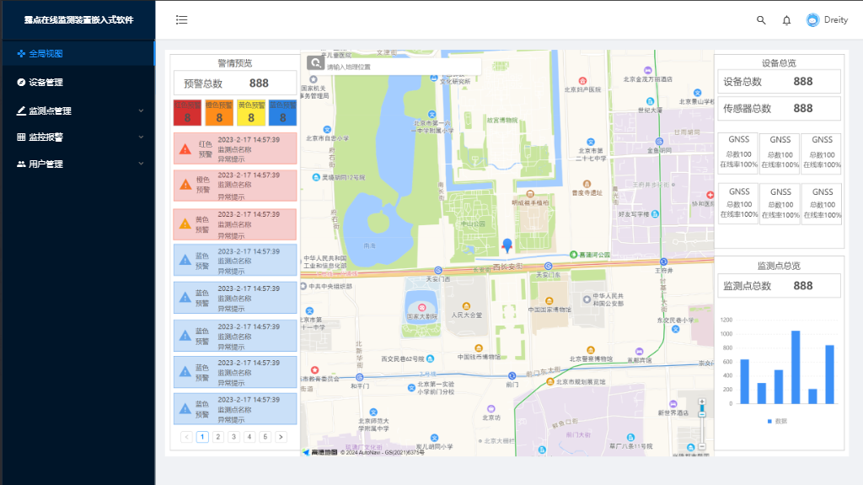

## 测试项目管理

对设备进行添加、删除、修改、查询等操作。

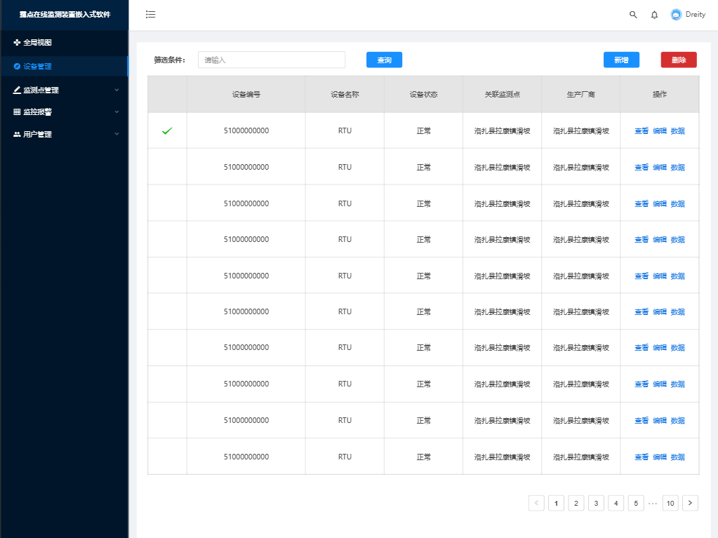

## 测试任务管理

## 缺陷管理

对设备采集到的数据进行实时监测，并在发生预设的报警事件时发送通知。

## 报告与统计

### 4.3.1测试报告生成

根据测试数据和结果，自动生成详细的测试报告，包括测试概况、测试结果分析、缺陷统计等内容。

### 4.3.1数据统计与分析

对测试数据进行统计和分析，帮助管理员了解测试工作的整体情况和趋势，为优化测试策略提供依据。

## 系统配置与维护

对系统的基本参数进行设置、查看系统运行日志以及系统数据备份与恢复等操作。

## 权限管理

对系统用户进行管理，包括用户的添加、删除、修改、权限设置等操作。

### 4.5.1角色分类

对系统的用户进行权限分类。可以输入筛选条件，进行搜索查询。可以对角色分类进行新增、删除和编辑操作。

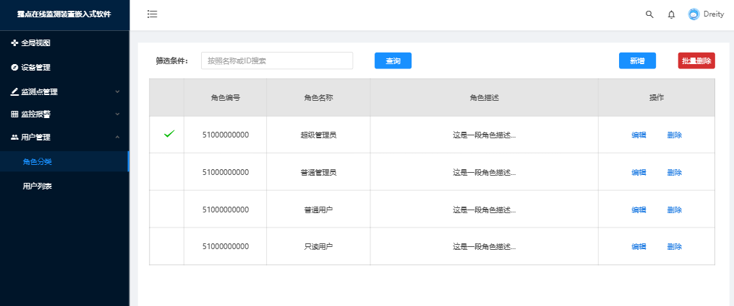

### 4.5.2用户列表

用户列表展示当前系统所有用户的基本信息。可以进行查询、新增、编辑、查看和删除操作。

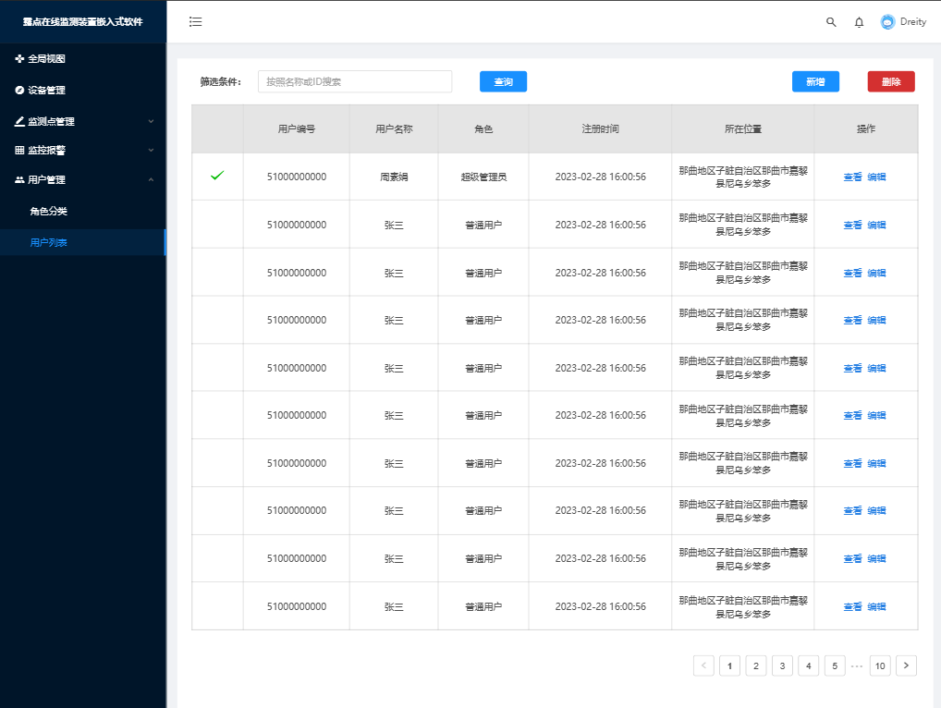

## 登录

用户在登录界面，平台提供两种登录方式。一是平台提供了账号和密码输入框，用户可以通过输入账号和密码进行登录。

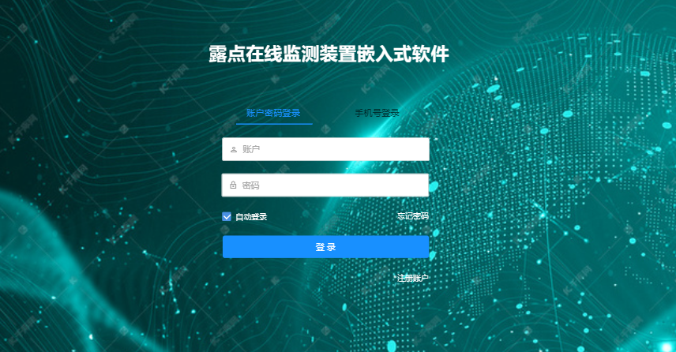

二是平台提供手机号登录。用户通过输入手机号，获得验证码并且输入验证进行登录。

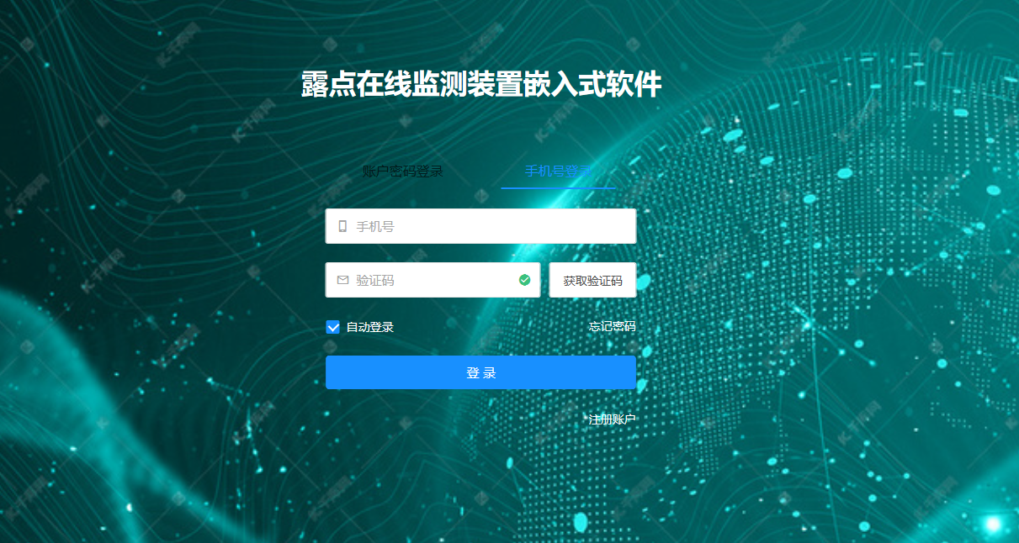

如果没有账号，提供跳转注册账户入口，通过点击“注册账户”按钮，进行界面跳转前往账号注册。如果忘记密码，提供密码找回服务，通过点击“找回密码”按钮，进行界面跳转前往密码修改界面。

## 注册

用户在注册界面，可以通过输入邮箱、密码、手机号和验证码进行注册。

